**MİNİK KÜLTÜR ELÇİLERİ**

**LITTLE CULTURE AMBASSADORS**

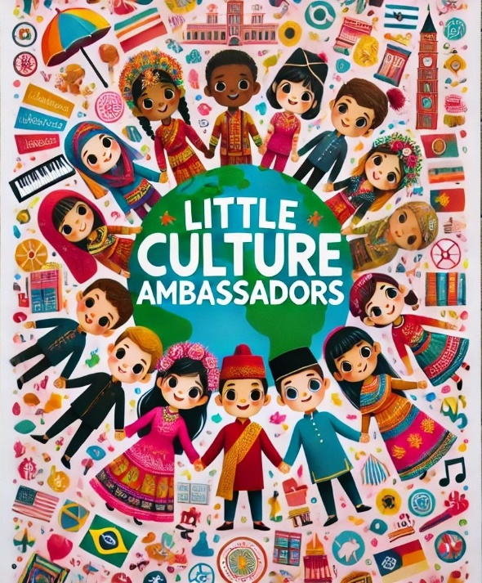

**Proje Açıklaması:** Bu proje, 3-11 yaş aralığındaki okul öncesi öğrencilerinin aylık belirlenen temalarla kültürel farkındalık kazanmasını ve farklı kültürleri eğlenceli etkinliklerle tanımasını amaçlamaktadır. Geleneksel oyunlar, şarkılar, yemek tarifleri ve sanat çalışmaları aracılığıyla çocuklar, farklı ülkelerden akranlarıyla iş birliği yaparak kültürel çeşitliliği öğrenme fırsatı bulacaklardır.

**Projenin Amacı:** 21. yüzyıl becerilerini geliştirmek, öğrencilerin gelişen teknolojiyi güvenli kullanarak Dijital beceriler, veri analizi, yapay zekâ ve çevre bilimleri gibi alanlarda bilgi ve becerilerinin artması, teknolojiyi güvenli kullanmalarını sağlamak amaçlanmıştır.

Projemizde farklı ülkelerden çocukların kültür alışverişinde bulunurken kendi kültürlerini de tanıtacaklardır.

1. Çocukların kültürel farkındalık kazanması ve farklı kültürleri tanımaları sağlanacak.

2. Geleneksel oyunlar, şarkılar ve sanat çalışmaları ile çocukların sosyal, duygusal ve dil gelişimi desteklenecek.

3. Çocukların kültürlerarası etkileşimde iletişim becerilerini geliştirmeleri hedeflenecek.

Dijital okur yazarlıkları,e güvenlik kurallarının özenle uygulanması ve bilinçlendirilmesi ile sağlanacak. Web 2.0 araçları eğitimde kullanılacak,eğlenerek öğrenmeleri sağlanacak. Projemiz öğrencilerimizin ilgi alanları, becerileri ve yeteneklerini keşfetmelerine olanak sağlayacak,öğretmen,öğrenci,veli işbirliği öngörüldüğü şekilde yapılacaktır.Öğrencilerimiz etkileşimli,sorumluluk alan,bilgiye ulaşan ve bilgiyi yeni bilgilere dönüştüren bireyler olacaklardır.Projemizde gözlemler,web2.0 araçları,etkinlikler merak uyandıracak,araştırma ve keşfetmeye yönlendirecek,sorun çözebilen,öğrendiklerini paylaşan ve günlük yaşantısına uygulayarak hayatının her aşamasında bilgiyi kullanma becerisi kazanan bireyler olacaklardır.